第一组

1.选题：第三题-微信公众号数据分析 发帖，用户分析，文章点赞，评论，分析等

2.功能规划如图所示：

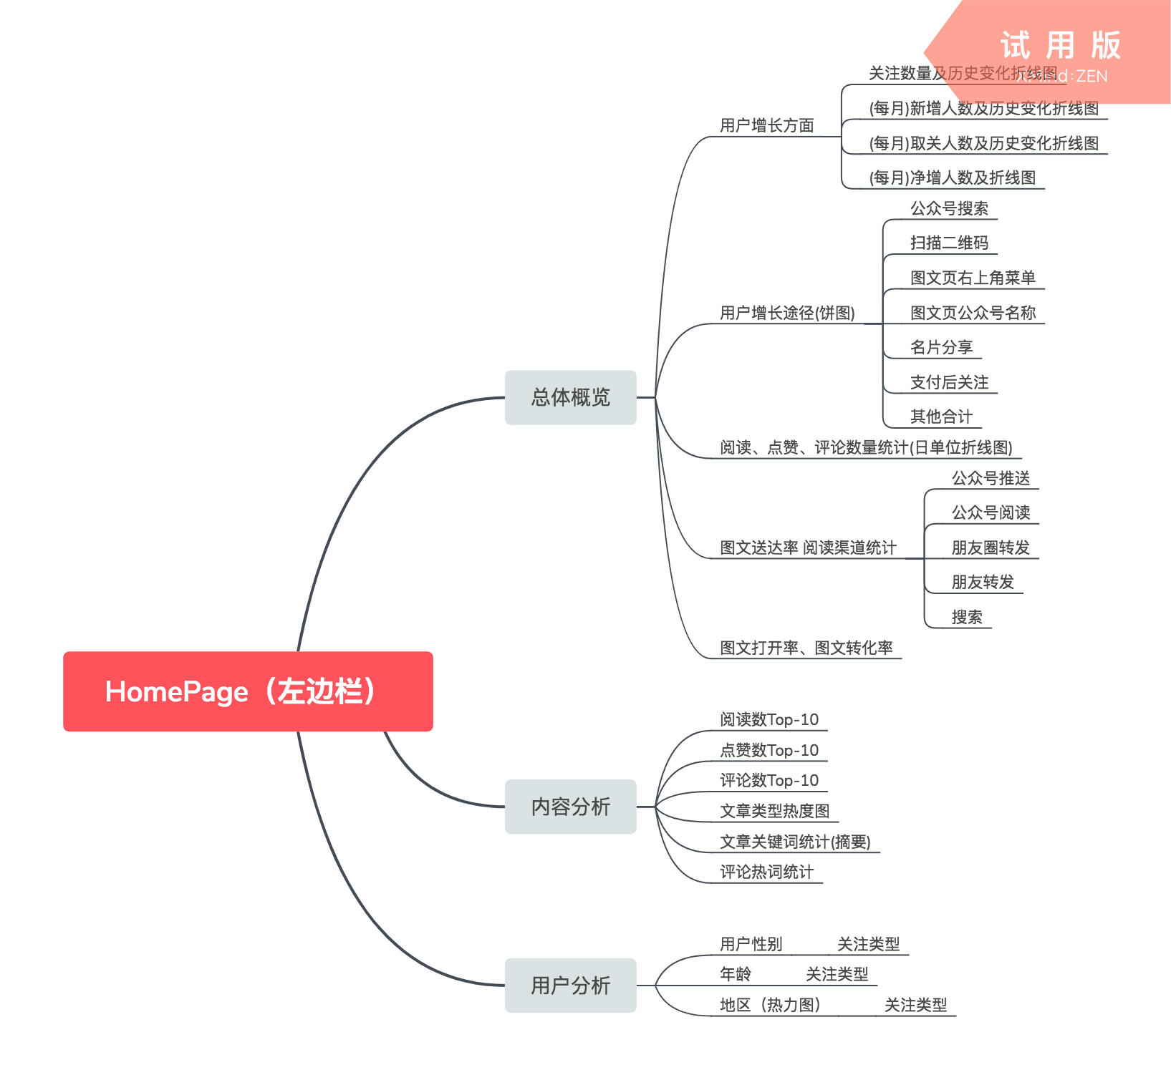

3.功能介绍：

一、总体概览：

以时间为维度，统计用户数量、来源、日活情况以及文章的阅读、评论、转发情况

二、内容分析：

多维度统计公众号中的热门文章，制作关键词、文章类型等热力属性，辅助制造爆款文章

三、用户分析：

制作用户画像，分析其性别、年龄、地区、行为等属性

高级分析功能（此部分视情况完成）

事件分析：近期哪个渠道用户注册量高高，变化趋势如何

漏斗分析：浏览到点击或者流失的情况分析

留存分析：分析整体用户留存情况，结合用户画像发掘使用群体

分布分析：分析用户对产品依赖程度

4.人员分工：

项目经理：马骁

产品和解决方案经理：刘文静

后端开发：闫涵、许嘉阳、王静云

前端开发：提浩、杨会珍、汤静远